***Зміст***

***І. Виховний захід***

*Характеристика та аналіз загонових виховних заходів*

*Вогник*

*Бесда*

*Гра-бесіда*

*Уявна подорож*

*Музей непотрібних речей*

*Розповідь*

*Ігрова програма*

*Конкурсна програма*

*Турнір*

*Лист наступній зміні*

*Школа ввічливості*

*Художня галерея*

*Хвилини з мистецтвом*

*Година милування*

*Усний журнал*

*Пошукова стежка*

*Екологічна стежка*

*Колективне ігрове спілкування*

*Дискусія*

*Диспут*

*Обговорення відеороликів, кінофільмів*

*Зустріч з відомими людьми*

**ХАРАКТЕРИСТИКА ТА АНАЛІЗ ЗАГОНОВИХ ВИХОВНИХ ЗАХОДІВ**

Дані форми проведення загонового часу можуть бути використані в будь-який період зміни. Подібна діяльність не вимагає особливої підготовки і дозволяє «задати» певну творчу атмосферу в загоні, розкритися практично кожній дитині.

**Вогники**

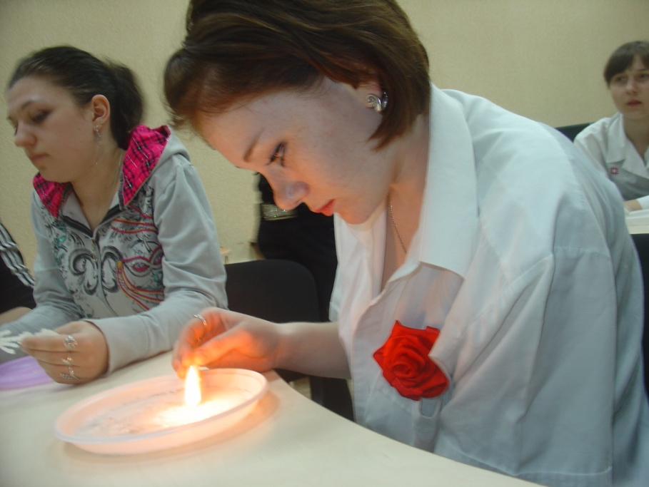

***Вогники*** *- це особлива форма спілкування, що дозволяє кожному учаснику висловитися, навчитися розуміти інших, слухати і чути, розкрити себе з незвичайної сторони.*

**Основне завдання «вогника»:**

* навчити дітей осмисленню життю;
* прищепити навички самоаналізу і колективного аналізу, колективного «думання»;
* виховувати в дітях і підлітках культуру спілкування – навчити мистецтва розмови.

**Привала проведення вогника:**

* особливий емоційний настрій і доброзичлива атмосфера;
* розмови повинна бути відкритою і щирою, може, іноді і суворою, але з розумінням іншого й інших, з повагою загальної думки, повагою особистої думки й оцінки кожного учасника «вогника»;
* критика повинна бути конструктивною, критикувати треба не зметою принизити або образити, а зметою допомогти і порадити;
* під час розмови варто уникати підвищеного тону;
* на «вогнику» кожний може сказати все, що бажає, але уважно слухаючи і не перебиваючи попередньої людини, не можна заборонити говорити або змусити говорити;
* необхідна наявність живого вогню ( багаття, свічки);
* учасники повинні бути зручно влаштовані, зазвичай у колі;
* вихователь не нав’язаує свою думку дітям, уникає категоричних тверджень, частіше задає питання, чим формулює готові відповіді;
* «вогник» - це конфеденційна розмова: усе, що говорилося на «вогнику», нехай там і залишається.

**Існують такі види «вогників»:**

* знайомства;
* аналітичний;
* конфліктний;
* тематичний;
* прощання.

**Виходячи з логіки розвитку зміни «вогники» поділяються на:**

* «вогник» знайомства з законами і традиціями табору, довкіллям табору;
* «вогник» аналізу перших днів;
* «вогник» аналізу дня;
* «вогник» аналізу справи;
* «вогник» першої або другої десятиденки;
* «вогник» екватора;
* конфліктний «вогник»;
* відверта розмова;
* тематичний «вогник»;
* «вогник» підбиття підсумків зміни;
* «вогник» прощання.

**Бесіда**

***Бесіда*** *— це форма «живого» спілкування педагога з вихованцями. Вона, з одного боку, є формою виховання, з іншого – методом вивчення педагогом вихованців. Вона може мати різне призначення. Залежно від свого призначення, бесіда може мати різну будову та різні засоби для досягнення ефективності.*

Слід виділити такі основні **структурні елементи бесіди:**

1. Підготовка до бесіди.
2. Початок бесіди.
3. Активне слухання.
4. Аргументування своєї позиції.
5. Відзначення взаємних думок.
6. Закінчення бесіди.

**Бесіду необхідно планувати заздалегідь. Слід продумати:**

* яка головна мета бесіди;
* яка ймовірність її успішного завершення;
* як сприймуть бесіду вихованці;
* чи готові вихованці до обговорення питань;
* які результати вихованці сприймуть як сприятливі;
* які запитання вихованці можуть поставити;
* які прийоми впливу необхідно застосувати в розмові з вихованцями;
* як необхідно поводитися педагогові, якщо вихованці одразу з усім погодяться, або, навпаки, все заперечать;
* як необхідно поводитися, якщо вихованці не відреагують на аргументацію, виявлять недовіру або спробують приховати своє ставлення.

Підходи до моделювання бесіди можуть бути різні.

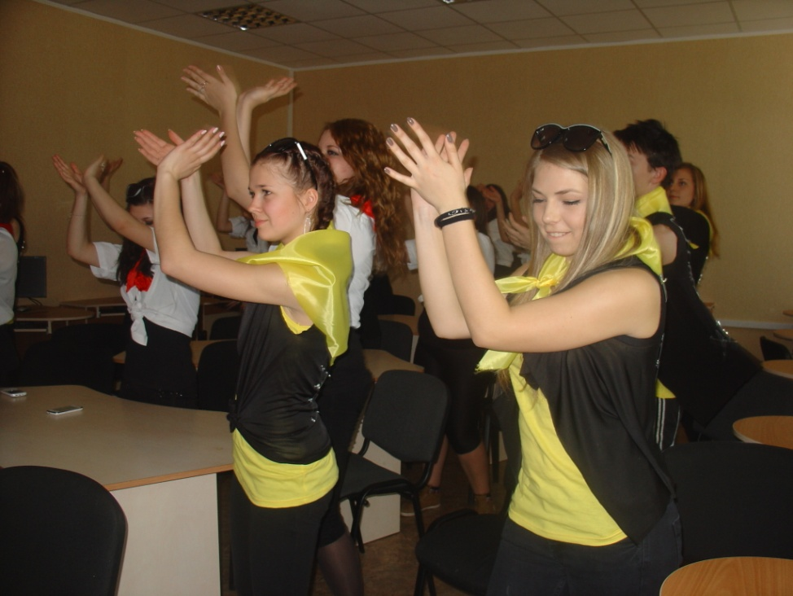**Гра-бесіда**

***Гра – бесіда*** *– форма виховної роботи, яка проводиться із метою донесення до відома дітей норм і правил спілкування, поведінки в різних життєвих ситуаціях, суспільних місцях (транспорті, театрі,музеї, крамницях, на вулиці тощо).*

*Вихователь* - обирає тему бесіди та проводить її у вигляді гри. Гра проводиться за обраними правилами. У цій грі може приймати участь діти старшого віку, які виконують певну роль. Вступна частина бесіди складається із опису подій ( читання оповідання, вірша, казки).

Основна частина складається із питань, направлених на аналіз і оцінку поведінки, роз’яснення виховних норм, розповідь-загадки, вирішення моральних норм, створення життєвих ситуацій тощо.

Вихователь ставить запитання ( всім або адресне – окремій дитині ).

*Діти -* обмірковують і відповідають, висловлюючи власну думку.

Завдання – змоделювати гру таким чином, щоб граючи запам’ятовували головну думку, норми і правила життя, життєві цінності, їх значення у особистому житті кожної людини. Діти навчаються граючи пізнавати себе, оточуючих, жити поруч з близькими, вмінню товаришувати, приймати власне рішення тощо.

Гра домінує, але тема бесіди повинна розкритися за допомогою правил проведення бесіди ( влучні запитання – обміркування - відповідь ).

*Наприклад:*

«*Будьмо здорові, або пригоди маленьких зубчиків», «Якщо хочеш бути здоровим – загартовуйся», «Про справжню дружбу», «Дерево міцне корінням, а людина – друзями»,* «*Найвища моральна цінність – людська гідність», «Вихована людина. Яка вона?», «Друг – це другий я».*

**Уявна подорож**

***Уявна подорож –*** *форма групової виховної роботи в ході якої діти разом із вихователем підправляються в уявну подорож за обраним маршрутом. Це може бути подорож в країну, історію, в минуле або майбутнє, в країну фантастики, мрій, бажань.*

Готується наочність (картинки, фотоматеріали, слайди, фрагменти фільмів, ілюстрації тощо) та пропонується дітям попередні завдання (підготувати вірші, малюнки, загадки тощо).

*Діти* – приймають участь в уявній подорожі і виступають у ролі слухачів або доповнюють повідомлення своїми підготовленими завданнями, демонструють свої творчі нароби.

Закінчується подорож підведенням загальних підсумків чи колективним фото.

*Наприклад: Уявна гра-мандрівка «Краса імені мого»,* «*У країні рідної мови».*

**Музей непотрібних речей**

*Мета:* створити умови для творчої самореалізації дітей, організувати загонову взаємодію. Матеріали: речі, не потрібні ні вожатим, ні дітям - порожні пляшки, списані ручки, порожні коробки, все, що знайдеться в тумбочках, непридатний для використання за прямим призначенням.

Вожатий дає завдання дітям зробити з цих речей фігуру або статую, можливо за тематикою, яку Ви придумаєте або діти. За результатами Ви можете організувати показ найсмішніших, непридатних ні до чого речей і дати завдання придумати застосування цим речам.

**Розповідь**

***Розповідь* –** *форма виховної роботи в колективі, при проведенні якої проходить знайомство із якимсь невідомим раніше об’єктом або прикладом, історією із життя реальних або вигаданих героїв.*

*Вихователь –* веде розповідь від 1 або 3 особи, супроводжує розповідь уривками із літературних творів чи статтями із газети, журналу.

*Діти* - уважно слухають розповідь, задають по закінченню запитання або відповідають на питання.

*Наприклад: «Чужого горя не буває»,* «*Друг – це другий я», «Якби зорі говорили»,* «*Себе я бачу в дзеркалі природи».*

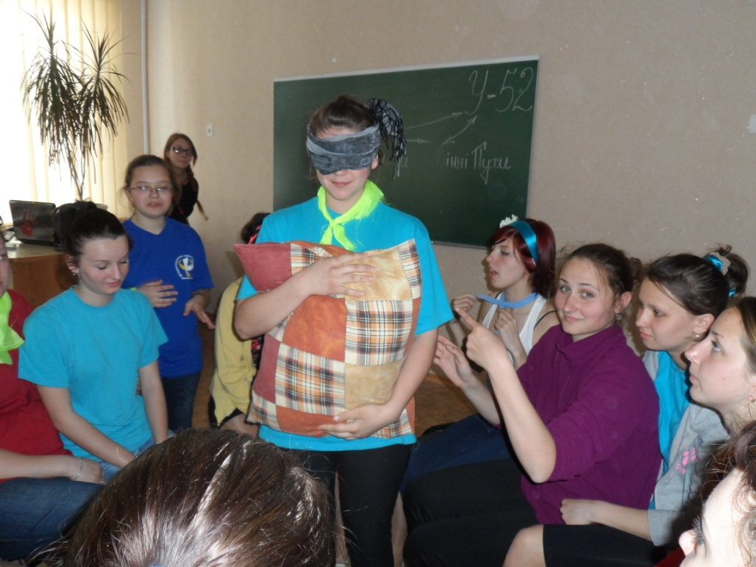**Ігрова програма**

***Ігрова програма*** *- це комплекс ігор різних видів, об’єднаних єдиною темою з метою втілення певної ідеї та реалізації конкретних педагогічних завдань, гармонійно й логічно взаємопов’язаних сюжетом.*

Складовими ігрової програми можуть бути конкурси-експромти: наприклад, хто швидше складе з аркуша паперу літачок і запустить його в політ; хто швидше зможе вирізати із аркуша паперу сніжинку; хто шляхом відривання від аркуша паперу клаптиків отримає фігуру тварини (коня, кота, слона, жирафа тощо); хто із закритими очима виконає малюнок та багато інших.

Якщо програма містить подібні конкурси-експромти та ігри-змагання, то її можна назвати конкурсно-ігровою.

**Конкурсно-ігрова програма**

***Конкурсно-ігрова програма*** — *це комплекс конкурсів-експромтів та ігор-змагань різних видів, об’єднаних єдиною темою з метою втілення певної ідеї та реалізації конкретних педагогічних завдань, гармонійно й логічно взаємопов’язаних сюжетом.*

Гра та конкурс - це також змагання. Будь-який вид людської діяльності може стати основою ігор чи конкурсів, учасник яких добровільно випробовує власні потенційні можливості у різних видах людської діяльності. В ігровій програмі всі види людської діяльності певним чином імітуються. Видів людської діяльності дуже багато - цим і пояснюється різноманітність змісту ігрових програм. Відповідно до ідеї, мети та змісту формулюють тему ігрової програми.

***Тематика ігрових програм****.* Формулювання теми ігрової програми залежить від того, якими є її ідея, зміст та педагогічні завдання, з якою категорією вона проводиться. Тема ігрової програми має бути короткою й повинна відображати її ідею, викликати інтерес і зацікавленість майбутніх учасників програми. Формулювання теми залежить від естетичного смаку, почуття гумору та творчого потенціалу її організаторів.

У практиці роботи зустрічаємо такі теми ігрових програм: «Нумо, дівчата», «Нумо, хлопці», «Джентльмен-шоу», «Зачаруй нас, королево», «Веселка», «Господарочка», «Попелюшка», «Він і вона», «Симпатія з 1001 погляду», «Тато, мама, я - спортивна сім’я», «Зоряний час», «Учень року», «Розумники і розумниці», «Котилася торба», «Все знай і вмій», «Здоровенькі були!», «Ми-різні, ми-рівні!» та інші.

**Турнір**

***Турнір –*** *форма колективного або групового виховного заходу, спрямованого на визначення кращого у якійсь справі, творчості ( у мистецтві, спорті, літературі ).*

*Вихователь* – оголошує проведення турніру, разом із дітьми приймають правила його проведення, обирають ведучого, визначають номінації, критерії оцінювання та складають сценарій проведення турніру та план підготовки турніру.

*Діти* – визначають учасників турніру, готуються до виступу, приймають активну участь у проведенні заходу.

Після проведення турніру журі оцінює виступи, визначає кращих учасників, нагороджує переможців за обраними номінаціями.

**Лист наступній зміні**

Лист складається всім загоном. Форма листа і способи його складання можуть бути абсолютно різними. Писати можна на звичайному аркуші А4. Можна надати йому вигляд стародавнього сувою: намочити, висушити на сонці і загнути кути. На аркуші ватману. Можна надати форму листка, цукерки, конверта і т.д. Колаж, аплікації, фотографії, підручні матеріали, сухоцвіти, морські камінці - це далеко не всі прийоми і способи складання листа. Лист можна покласти в коробку, пляшку і пр., сховати на території табору і скласти план території з позначенням місця «скарбу». А карту краще всього подарувати (урочисто вручити) вожатому, що залишається на наступну зміну.

**Школа ввічливості**

***Школа ввічливості*** *- форма виховної роботи в ході якої за допомогою підготовлених ситуацій, малюнків проводиться навчання дітей основам спілкування та основ ввічливості.*

Готуються до загального обговорення життєві ситуації, підбираються сюжетні малюнки та пропонуються до вивчення правила ввічливості, які виносить на загальне спільне обговорення.

*Діти –* приймають участь у розігруванні ситуацій, разом із старшим приймають рішення про правила поведінки, відповідають на запитання.

Закінчується захід колективною підготовкою правил ввічливості, які приймають діти всього колективу.

*Наприклад: «Світлофор ввічливості», «Студія гарних манер»,* *«Чарівні слова відкривають серця».*

**Художня галерея**

***Художня галерея –*** *форма виховної роботи, яка проводиться з метою презентації творчих досягнень дітей у вигляді оформлення художньої галереї із робіт дітей. Галерея оформлюється за тематикою, художнім стилем, віком виконавців тощо.*

*Вихователь* – заздалегідь пропонує дітям створити творчі роботи (малюнки, картини, пано, ілюстрації до літературних творів) для організації художньої галереї із робіт дітей, при цьому наголошуючи на вимоги щодо оформлення робіт та терміну на їх підготовки.

*Діти* – готують творчі роботи, малюють малюнки, оформлюють їх та презентують для участі у галереї.

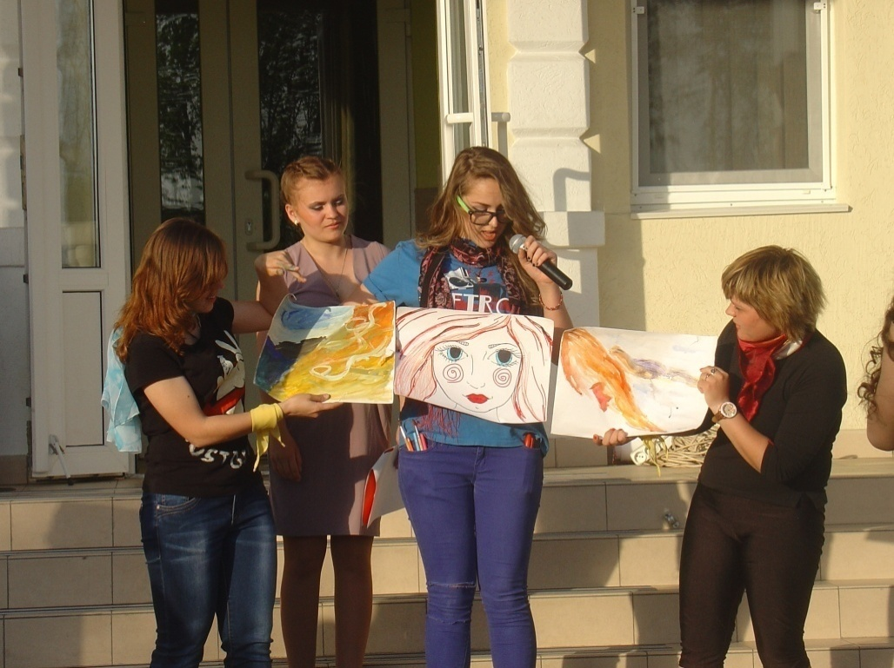**Хвилини з мистецтвом**

***Хвилини з мистецтвом –*** *форма групової або колективної виховної роботи у процесі якої діти вивчають твори, види, жанри мистецтва або творчість окремого митця.*

*Вихователь -* готує твори мистецтва до демонстрації ( ілюстрацію картини, скульптури, архітектури, музичний твір, портрет видатного митця, книги із описом творчості автора твору або слайдові презентацію тощо). Потім у творчій формі розповідає про жанрові, видові особливості, подає інформацію про автора, супроводжує наочно свою розповідь.

*Діти* – уважно слухають, роздивляються твір, ставлять запитання, приймають участь у спільному обговоренні, роблять спробу надати власну оцінку твору.

Закінчується захід підведенням загального підсумку і спробу ідей про те, з чим би хотілося зустрітися в наступний раз.

*Наприклад: «Малюю до галереї», «Краса природи у творах образотворчого мистецтва», «Таємниця однієї картини».*

**Година милування**

***Година милування –*** *форма колективного або групового виховного заходу під час якого відбувається милування якимсь об’єктом ( витвором мистецтва).*

*Вихователь* – готує до проведення заходу твір образотворчого мистецтва або наочний виріб мистецтва народного майстра краю, видатного митця, фото.

*Діти* - роздивляються твір мистецтва, милуються ним, надають власну оцінку.

Година милування може проходити і у вигляді милування вчинками людей, рідних, розповідями про традиції.

*Наприклад: «Рушник моєї бабусі», «Абетка мистецтва».*

*Години милування природою: «Літній калейдоскоп», «Чим пахне літо?», «Веселкове пора», «Літня симфонія життя», «Хоровод літніх квітів», «Лісові сюрпризи».*

**Усний журнал**

***Усний журнал –*** *форма проведення інформаційно-аналітичної діяльності дітей, в ході якої збирається, оброблюється інформація про важливі події із життя загону або повідомлення про якийсь об’єкт тощо.*

*Вихователь* – організує роботу дітей, подає завдання, разом із дітьми складає план підготовки випуску усного журналу, розробляє рубрики, організує проведення збору інформації.

*Діти* – працюють над випуском усного журналу, проводять збір інформації, фотографують, беруть інтерв’ю, проводять соціологічне опитування, анкетування, працюють над збором достовірної інформації про об’єкт або подію тощо.

Усний журнал проводиться у вигляді повідомлень за певними рубриками, демонстрацією фото, слайдів, розігруванням сценок.

Випуск усного журналу можна присвятити не тільки висвітленню події із життя колективу, але й визначній події, ювілею видатної людини (письменника, художника, поета, народного героя) або ознайомлення дітей із жанрами мистецтва, розгляданню історичних подій, творчому шляху видатної людини тощо.

***Варіанти роботи з усним журналом:***

1. Кожен мікроколектив разом зі своїми старшими друзями випускає, по черзі (наприклад, раз в два тижні) номер усного журналу для свого загону.

2. Кожен старшийзагін по черзі виступає номер усного журналу для табору.

3. Усний альманах випускається збірною командою (творчим об’єднанням) – для закладу, для оточуючих людей, наприклад, під час турпоходу, рейду або десанту.

Можливі теми і жанри сторінок (і частин) усного журналу: «Казкова», «Що? Де? Коли?», «Наші мами і тата», «Україна і світ», «Спортивна».

***Поради:***

1. Назва усного журналу може бути традиційною або мінятися, але завжди, вона вибирається узгоджено, за результатами відкритого або закритого конкурсу на кращу пропозицію між всіма учасниками; якщо усний журнал випускається почергово декількома авторськими колективами, то кожен може назвати свій журнал по-своєму.
2. Зміст номера (теми частин, сторінок) обговорюється на загальному зборі учасників; частини або сторінки для підготовки і виступу розподіляються по бажанню, причому бажаючі можуть брати участь, звичайно, і в декількох частинах (сторінках). Кожну частину (сторінку) готує невелика команда. Після виступу, загальний збір учасників обговорює його, дає поради авторам – виконавцям). Після необхідного доробку усний журнал (альманах), «виходить в світ».
3. Назва чергової частини (сторінки) може бути оголошена або всіма учасниками, або ведучими, або тією командою, яка виступає з цією частиною (сторінкою).
4. Дорослі (педагоги, батьки) можуть бути прямим організаторами роботи (очолювати редколегію), консультантами при підготовці найбільш відповідальних і складних частин журналу, а також авторами – виконавцями окремих сторінок, підготовлених разом з дітьми або як сюрприз для них.
5. Усний журнал – це спільна творча справа дітей і їх старших друзів на користь і радість своєму колективу і іншим людям!

**Пошукова стежка**

***Пошукова стежка –*** *форма проведення пошукового, дослідницького заходу, спрямованого на пошук достовірної інформації, невідомих сторінок із історії або пошук героїв, сторінок із життя видатних, відомих людей, ветеранів війни, героїв праці, ветеранів - вчителів тощо.*

*Вихователь* – разом із дітьми визначають тему, об’єкти, пошукової діяльності, складають план дій, маршрут пошукової стежки, відповідальних за роботу. Разом із вихователем діти складають карту пошукової стежки та визначають термін проведення пошукової роботи.

*Діти* – отримують завдання, проводять пошукову роботу у наміченому напрямку, збирають та обробляють інформацію, підводять підсумки роботи, а потім оформлюють результати у вигляді альбому, слайдів, книжки спогадів тощо.

**Екологічна стежка**

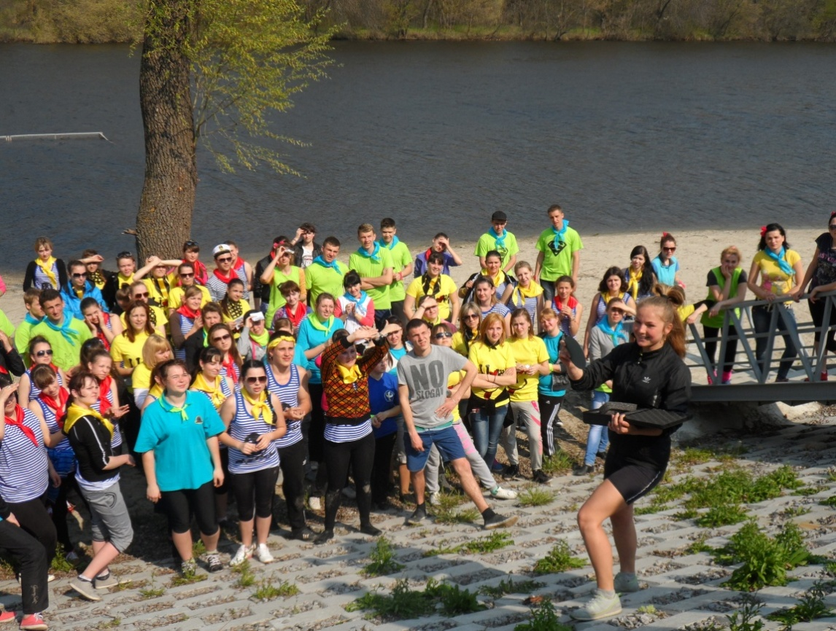***Екологічна стежка –*** *форма виховної роботи, спрямованої на екологічну, просвітницьку роботу у місцевості біля табору. Метою цієї діяльності є збереження скарбів природи, догляд за флорою і фауною , боротьба за подолання екологічної забрудненості території.*

*Вихователь* - проводить просвітницьку роботу на тему екологічної небезпеки районів міста, села. Разом із дітьми визначають найбільш забрудненні території мікрорайону, проводять дослідницько-пошукову роботу з визначення причини забрудненості та складають план дій щодо подолання, надання корисної посильної допомоги у цих небезпечних районах. Спільними зусиллями колектив визначає територію, яка буде входити до екологічної стежки.

**Жива газета**

***Жива газета –*** *форма проведення пізнавальної і організаційної справи-огляду, що складається із серії коротких виступів, автори-виконавці яких в образній формі повідомляють про новини з життя колективу, дають оцінку справам та розкривають перспективу на майбутнє.*

За допомогою живої газети члени колективу оцінюють позитивні і негативні сторони життя на протязі 15-20 хвилин.

Матеріалом для випуску газети може стати: позитивний досвід колективу, визначні події, конфлікти, плани, перспективи у розвитку колективу, привітання тощо.

Весь матеріал подається у вигляді сценок, «живих картинок», карикатур, шаржів, інтерв’ю, загадок, частівок, жартівливих од, картинок, слайдів, демонстрації фотоматеріалів тощо.

Газета має певні рубрики, своїх кореспондентів, журналістів.

*Вихователь* - організовує підготовку матеріалів до випуску газети, рецензує, доповнює, узагальнює їх.

*Діти* – працюють над створенням випуску газети, збирають та обробляють матеріал, готують свої виступи.

*Діти* – працюють над створення агітаційних плакатів, буклетів, перелік корисних посильних екологічних справ, визначають терміни, проводять корисну роботу щодо подолання забрудненості ( суботники, акції тощо).

**Колективне ігрове спілкування**

***Колективне ігрове спілкування –*** *форма проведення виховного заходу, спрямованого на налагодження дружніх стосунків у колективі у формі гри за вигаданим сюжетом, із розподілом ролей. Це може бути телеміст, телефонна розмова, оживлення картинок, робота в малих групах за обраними правилами, організація тренінгу спілкування на ігровій основі.*

*Вихователь -* керує проведенням спілкування у колі дітей, разом із дітьми приймає правила спілкування, розробляє сценарій заходу, готує ігрові конкурси, рухавки тощо.

*Діти* – приймають участь у проведенні заходу, розігрують ігрові ситуації, проводять колективні рухливі, інтелектуальні ігри.

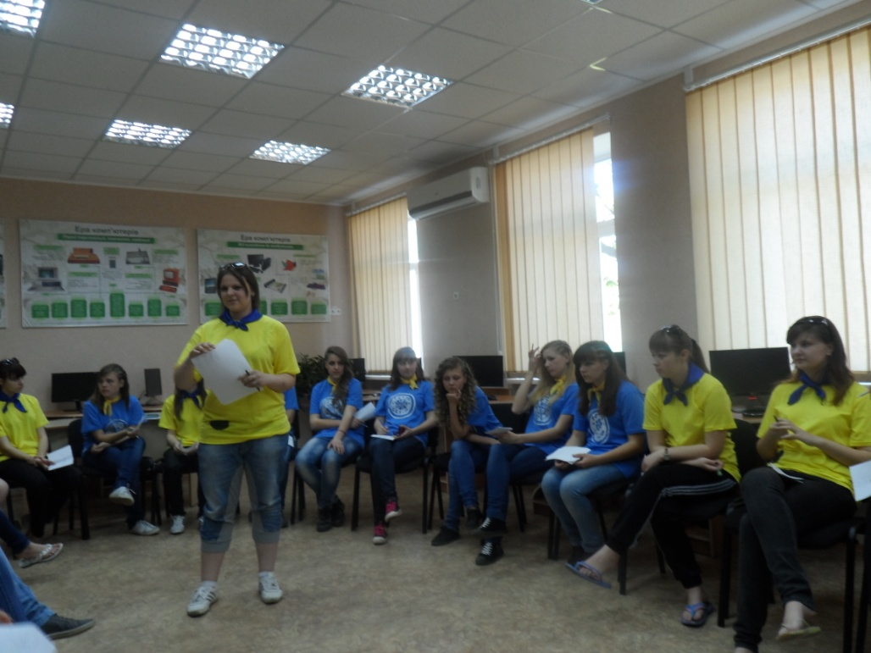**Дискусія**

***Дискусія*** *— з лат. означає дослідження, колективне обговорення спірного питання, обмін думками, ідеями між кількома учасниками.*

***Мета дискусії*** — *виявити відмінності в розумінні питання і в товариській суперечці встановити істину, прийти до спільної точки зору. Дискусії можуть бути вільними і керованими. Дискусія є доцільною і ефективною тоді, коли вона виникає на базі знань учасників з теми, яка розглядається.*

***Завдання дискусії:***

* поглиблювати знання слухачів з теми, що розглядається;
* виявити заплутані питання;
* розвивати вміння аргументовано відстоювати свою точку зору, уважно й зважено вислуховувати думки опонентів;
  + формувати й розвивати культуру обговорення спірних питань.

***Головні правила ведення дискусії:***

* сперечатися по суті, пам’ятаючи, що головне в дискусії — аргументи, факти, логіка, доказовість;
* не допускати образливих реплік, не давати виступам оцінку, не нав’язувати свою думку, поважати погляди опонентів, прагнути, перш ніж критикувати, спробувати їх зрозуміти;
* виявляти стриманість у суперечках, чітко формулювати власні думки;
* намагатися встановити істину, а не демонструвати своє красномовство;
* виявляти самокритичність, уміння з гідністю визнати недостатність своєї аргументації;
* постійно пам’ятати, що головна мета дискусії — не довести перевагу своєї ідеї, а відкинути помилкові судження і переконання, визнати істину.

В дискусії застосовуються проблемно-пошукові методи.

***Тому дискусія має кілька різновидів:***

* дискусія круглого столу;
* дискусія групова;
* дискусія оглядова (загальна);
* мозкова атака тощо.

Дискусія передбачає організований обмін думками і поглядами учасників групи з приводу даної теми, а також розвиває мислення, допомагає формувати погляди і переконання, виробляє вміння формулювати думки і висловлювати їх, вчить оцінювати пропозиції інших людей, критично підходити до власних поглядів, зважувати їх істинність.

***Дискусію можна розподілити на такі етапи:***

1. ***Вступ****.* Формулювання проблеми, визначення її актуальності, спрямування виступів у потрібне русло.
2. ***Власне дискусія****,* суть якої — підвести учасників до розв’язання проблеми.
3. ***Висновки та підсумки.***

**Групова дискусія**

***Групова дискусія*** *передбачає проведення дискусії в малих групах. При цьому тема для обговорення може бути однаковою або її питання можуть розглядатися окремо для кожної групи. За цими ознаками можна умовно виділити 2 різновиди групової дискусії.*

Структура заняття, що проводиться у вигляді ***групової дискусії, тема для обговорення в якій однакова для всі підгруп,*** виглядає так:

*1. Вступ:*

* визначення проблеми;
* поділ на групи;
* вибір лідерів у групах;
* надання учасникам джерел інформації та окреслення для них спільних завдань.

***Перший етап*** дискусії зводиться головним чином до того, щоб пояснити учасникам організаційні умови заняття. Поряд з цим дуже важливо визначити проблеми і джерела інформації. Доцільно також обґрунтувати важливість правильних відповідей на запитання теми, що розглядається. Щоб учасники могли вирішити означені проблеми, вони повинні мати певний попередній запас знань, а також можливість доступу до різних джерел інформації,серед яких:

* копії спеціально дібраних текстів;
* науково-популярна література;
* копії реальних документів із практичної діяльності;
* фрагменти музичних записів;
* фрагменти відеозаписів;
* інші джерела, що містять відповідний зміст.

***Джерела інформації***повинен добирати сам педагог або доручити зробити це групі вихованців. Крім джерел інформації, кожна група отримує в письмовій формі текст завдання, яке є предметом дискусії. Групи користуються однаковими джерелами інформації.

***Поділ на групи***здійснюється з допомогою педагога таким чином, щоб у кожній малій групі кількість учасників була – 5 осіб. *Умови* для роботи мають бути підготовлені до початку заняття. *Вибір лідерів* здійснюється самими учасниками малих груп, а у випадку незгоди між ними це питання вирішується з допомогою педагога.

*2. Внутрішня дискусія:*

* ознайомлення груп із конкретними завданнями;
* аналіз вказаних джерел інформації (з точки зору потреб вирішення проблеми);
* дискусія в групах щодо вибору визначеного завданням рішення;
* прийняття визначеного рішення і його обґрунтування в ході дискусії.

***Другий етап*** групової дискусії зорієнтований на роботу в групах. За організацію та ефективність роботи відповідають обрані лідери груп. Наявні в групі джерела інформації можуть бути проаналізовані індивідуально кожним учасником. Якщо якогось джерела на всіх учасників груп не вистачає, то його слід використати колективно (наприклад, один слухач читає текст, а інші уважно слухають його зміст).

Спосіб дискусії в групі пропонує лідер, він відповідає і за її хід. Лідер також представляє ухвалене групою рішення щодо заданої проблеми. Для обґрунтування запропонованого рішення слід проаналізувати всі ті аргументи, які були напрацьовані в ході дискусії. Протягом цього етапу педагог надає потрібний час (приблизно 15—30 хв.) в розпорядження лідерів груп.

*3. Висновки та підсумки:*

* презентація лідерами висновків дискусії в групах;
* вибір оптимального рішення (у ході загальної дискусії);
* обґрунтування обраного рішення;
* підсумки.

***Третій етап***має загальний характер (оглядова дискусія). *До його головних елементів належать:*

* презентація висновків обговорення в групах, яку проводять лідери цих груп;
* вибір шляху оптимального вирішення питань, що є змістом даного заняття.

***Висновки обговорень у групах***мають бути представлені коротко, містити синтез висловлених у групі аргументів з певним обґрунтуванням.

Загальне обговорення розпочинається одразу після представлення всіма групами результатів своїх внутрішніх дискусій. Загалом в обговоренні беруть участь як лідери, так і інші учасники груп. Вибір остаточного (оптимального) варіанта вирішення проблеми можна здійснити в ***одній із форм****:*

* голосування за представлені пропозиції;
* голосування за пропозицію, яка є синтезом кількох представлених ідей;
* «нав’язування» педагогом (на основі результатів обговорення) потрібного варіанта рішення.

Може бути і ситуація, коли мають місце кілька рішень щодо розв’язання окресленої проблеми. У такому разі замість одного рішення подається кілька альтернативних.

Особливо істотним, з точки зору ефективності виховання, елементом третього етапу групової дискусії є *остаточне обґрунтування прийнятого варіанта вирішення проблеми.* Найкраще, коли всі важливі аргументи, наведені під час обирання оптимального варіанта, сформульовані в ході дискусії самими слухачами, а завдання педагога полягає тільки в їх узагальненні й остаточному формулюванні обґрунтування. У випадку значних розбіжностей в аргументації обґрунтування здійснює педагог.

Підсумовуючи виховний захід, проведений способом групової дискусії, вихователь:

* повертається до важливості усвідомлення мети , поставленої перед слухачами;
* дає загальну оцінку роботи груп та лідерів;
* аналізуючи дискусію, називає найбільш активних учасників, які зробили вагомий внесок у розв’язання проблеми;
* оцінює найактивніших учасників.

*Умови і структура проведення групової дискусії, в якій окремі питання загальної теми розглядаються окремо для кожної групи.* У цій дискусії тема спільна для всіх, але кожна група обговорює різні аспекти проблеми.

Виходячи з того, що кожна група обговорює різні питання теми, виникає потреба забезпечити їх різними джерелами інформації.

У цій дискусії *немає однозначного шляху вирішення проблеми:* їх є щонайменше стільки, скільки й малих груп.

*Структуру проведення групової дискусії, в якій окремі питання загальної теми розглядаються окремо для кожної групи, можна подати у такому вигляді:*

*1. Вступ:*

* окреслення головної (загальної) проблеми та підпорядкованих їй конкретних питань;
* поділ слухачів на малі групи відповідно до кількості конкретних питань;
* вибір лідерів груп;
* надання групам джерел інформації і завдань (у письмовій формі).

*2. Внутрішня дискусія:*

* ознайомлення груп із відповідними завданнями;
* аналіз джерел інформації;
* дискусія щодо вибору шляхів вирішення завдання;
* ухвалення певного рішення.

*3. Висновки та підсумки:*

* презентація висновків дискусії лідером групи 1;
* обговорення пропозиції групи 1;
* вибір шляхів остаточного розв’язання проблеми, що обговорювалася в групі;
* обґрунтування ухваленого рішення;
* презентація висновків дискусії лідером групи 2;
* підсумки.

Слід зазначити, що під час *третього етапу* може виникнути ситуація, коли буде відчутне зниження зацікавленості тих учасників, які вже представили результати свого обговорення. Щоб запобігти цьому, доцільно, формулюючи мету виховного заходу, запланувати виконання спільного підсумкового завдання всіма учасниками обговорення, наприклад «програми дій».

Успішне проведення дискусії значною мірою залежить від вихователя, від того, чи встановлений психологічний контакт між ним і вихованцями. Вихователь повинен врахувати досвід і рівень загальноосвітньої та спеціальної підготовки вихованців і передбачити, навколо яких питань може розгорнутися суперечка.

***Педагог повинен:***

* знати проблему, вихованців та методику проведення дискусії;
* уміти керувати ходом дискусії, слухати виступаючих, аналізувати, робити висновки;
* мати авторитет, бути тактовним.

***Головні завдання :***

* домогтися усвідомлення і підтримки групою мети і завдань дискусії;
* забезпечити учасників дискусії потрібною інформацією;
* стимулювати висловлення ідей, думок;
* спрямовувати дискусію у потрібне русло;
* намагатися, щоб усі мали можливість висловитися;
* з’ясувати заплутані питання;
* робити узагальнення і висновки.

Контролювати хід дискусії можна за допомогою додаткових запитань. Запитання мають бути чітко сформульованими, зрозумілими, тісно пов’язаними із суттю справи, логічно послідовними. Найбільш корисні відкриті запитання («чому...? що...? як...?»), на які можна відповісти однозначно «так» або «ні».

***Методичні рекомендації щодо проведення дискусії:***

* визначте тему, зумовлену важливістю проблеми, практикою роботи організації (колективу);
* чітко сформулюйте мету дискусії, враховуючи особливості вихованців та їхню готовність до сприйняття цього матеріалу;
* складіть план підготовки та проведення дискусії;
* складіть список основної та допоміжної літератури і фактичного матеріалу з тем, які необхідно опрацювати до проведення дискусії;
* розробіть систему запитань (основних, додаткових, коригуючих), які будуть використані у ході дискусії;
* спрогнозуйте позиції та реакції вихованців, сплануйте свою поведінку;
* підготуйте дидактичні матеріали для забезпечення ефективності дискусії;
* ознайомте вихованців із вузловими питаннями дискусії, списком літератури, *правилами* проведення дискусії.
* ставте запитання, на які може відповісти кожний учасник групи; трансформуйте загальні запитання в індивідуальні, поставте запитання перед групою, зробіть паузу для обдумування й адресуйте його конкретному учаснику;
* заохочуйте учасників дискусії обмінюватися думками між собою, а не дискутувати за схемою «ведучий — учасник»;
* подавайте проблемні ідеї, потім стежте за ходом їх реалізації;
* під час дискусії періодично резюмуйте її проміжні результати, що дасть змогу зосередити увагу на основних положеннях, утримувати дискусію на правильному шляху, надавати учасникам можливість висловити судження, які були упущені, але мають суттєве значення;
* особливо звертайте увагу на той момент, коли висловлюються суперечливі або помилкові думки. У випадку незгоди з певним судженням пропонуйте запитання для загального обговорення;
* якщо дискусія відхиляється від теми, зверніть увагу на це відхилення, вкажіть, як і коли можна продовжити пошук необхідного рішення даного питання, і запропонуйте повернутися до головної теми;
* наприкінці дискусії зробіть ефектне узагальнення, належні висновки, вкажіть, до чого може призвести інша позиція, згадайте всі ідеї групи.

Участь у дискусії дає змогу синтезувати і систематизувати знання вихованців для аналізу практичної ситуації, виявити різнопланові підходи до вирішення проблеми, проаналізувати багато конструктивних ідей і пропозицій для пошуку стратегічних і оперативних рішень. Велике значення має колективний характер обговорення і ухвалення рішення, оскільки кожна група працює над своїм аспектом, а в результаті ми отримуємо цілісне рішення проблеми.

**Диспут**

***Диспут*** *(від лат. disputare - міркувати, сперечатися) - публічна суперечка на наукову чи суспільно важливу тему. Його учасники прагнуть, зіставляючи суперечливі судження, або прийти до загального рішення, установити істину, або зафіксувати явну перевагу однієї з позицій. Така форма організації формування й передачі понять здавна існує та використовується досвідченими педагогами та організаторами. є історичною практикою вибудовування розумових процесів, розвитку мислення та мови.*

Удосконалювання цих здібностей дозволяє в мінливій ситуації формувати адекватну мовну поведінку, самостійно мислити, виробляти оригінальні та відповідальні рішення проблем, точно та зрозуміло для всіх формулювати судження, коректно робити інших своїми опонентами й однодумцями.

Призначення диспутів - тренування розуміння й уміння обговорювати та будувати поняття. Диспути пропонують для обговорення змісту культурних текстів.

*За формою проведення* мають командний характер і діалогічність (наявність опонента). Зіткнення двох позицій під час диспуту вимагає освоєння технік ефективної чіткої промови та організації комунікації.

***Основне призначення диспутів*** - *освоєння (розуміння) культурного тексту, а також презентація свого розуміння у групі й у ході комунікативного зіткнення команд. У диспутах беруть участь дві команди (стверджуюча тезу та опонент). Тези складаються за текстом, що включає ряд ключових понять. Базовий текст чи обрані фрагменти є приводом для побудови, конструювання й обговорення власного змісту цих понять і представлення їх як інтерпретації в авторському трактуванні.*

Приклади диспутів: «Чи може бути щасливою непорядна людина?», «Конфлікт чи толерантність?», «У кого є совість?», «Краще гірка правда, ніж солодка брехня», «Що означає бути відповідальним за кохану?»

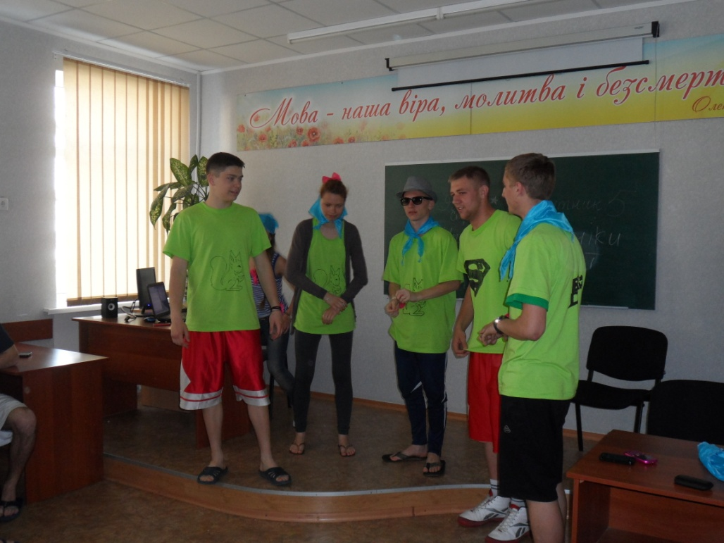**Обговорення відеороликів, кінофільмів**

*З вихованцями переглядають і обговорюють кінофільми на морально-правові теми. Підлітків захоплюють сильні й горді герої пригодницьких фільмів. Під час обговорення таких фільмів діти усвідомлюють, за що борються, проти чого виступають їх герої.*

Підлітки з цікавістю переглядають фільми детективного жанру. Обговорення їх дає змогу педагогу акцентувати увагу на різних правопорушеннях і злочинах, на необхідності боротьби з ними.

Педагог покликаний допомогти вихованцям глибоко і критично сприймати побачене на екрані, правильно оцінювати події, явища, героїв, що сприяє виробленню правильних уявлень про норми і правила поведінки.

Під час обговорення кінофільму створюються сприятливі умови для відвертої розмови, з’ясування позиції кожної дитини. Педагог має можливість привернути їх увагу до проблем соціально-правового характеру, формувати почуття поваги до закону, непримиренність до правопорушень тощо.

У розвитку вихованців настає період, коли їх вже не задовольняє інформація педагога про правила і норми поведінки. Із зростанням рівня їх соціального розвитку формуються такі важливі якості, як самооцінка, критичність, соціальна активність, прагнення самостійно розібратися у складних моральних питаннях, здатність до філософського осмислення дійсності.

**Зустрічі з відомими людьми**

*Мета їх може бути різною*: розвиток моральних, громадянських якостей (зустрічі з ветеранами війни, праці, спорту, мистецтва) тощо. Зустрічі з відомими людьми організовуються для стимулювання розширення кругозору, розвитку допитливості, вони надихають дітей творити, працювати, вчитись, спостерігаючи за досвідом відомих людей.

**ЛІТЕРАТУРА**

* 1. Бабанський Ю. К. Педагогика \ Ю.К. Бабанський [Текст] . -М., 1983.
  2. Буган Ю.В., Уруський В.І.. Робоча книга вихователя. \ Упорядники: Ю. В. Буган, В. І. Уруський. - Тернопіль, 2003р.
  3. Волкова Н. П. Педагогіка. \ Н.П. Волкова [Текст] - К., 2001.
  4. Гільбух Ю. З. Розумово обдарована дитина. \ Ю.З. Гільбух [Текст] - К., 1993
  5. Гольдштейн А., Хомик В. Тренінг умінь спілкування: як допомогти проблемним підліткам.- \ А. Гольдштейн та ін. [Текст] К., 2003.
  6. Зайцева З. Г. Школа та важковиховувані підлітки. \ З.Г. Зайцева [Текст] - К., 1991.
  7. Зміст і методика позакласної виховної роботи / Авторський колектив: О. В. Безпалько, І. О. Трухів, А. Й. Капська та ін. -К., 1993.
  8. Ильина Т. А. Педагогика. \ Т.А. Ильина [Текст] - М., 1984.
  9. Іванов І. П. Енциклопедія колективних творчих справ. \ І.П. Іванов [Текст] - М., 1998.
  10. Іванов І. П. Методика комунарського виховання. \ І.П. Іванов [Текст] -М., 1989.
  11. Карпенчук С. Г. Теорія і методика виховання. \ С.Г. Карпенчук [Текст] - К., 1997.
  12. Концептуальні засади демократизації та реформування освіти в Україні / Авторський колектив: А. Погрібний, А. Алексюк, О. Вишневський та ін. -К., 1997.
  13. Кузьмінський А. І., Омельяненко В. Л. Педагогіка. \ А.І. Кузьмінський та ін. [Текст] -К., 1997
  14. Лев І.В. Нестандартна дитина.- \ І.В. Лев [Текст] - К., 1991.-С.63-98.
  15. Літо для дитини в 2-х частинах. Упоряд.: О.Главник – К.: Главник, 2007
  16. Лозова В. І., Троцко Г. В. Теоретичні основи виховання і навчання. \ В.І. Лозова та ін. [Текст] -Харків, 2002.
  17. Макаренко А.С. Соч.в 7-ми т-х. Т. 5.- М., 1958.- С. 109-133.
  18. Методика виховної роботи \ Під редакцією Л. І. Рувинського. - М., 1989.
  19. Мойсеюк Н. Е. Педагогіка. \ Н.Е. Мойсеюк [Текст] - К., 1999.
  20. Натанзон Э.Ш. Приемы педагогического воздействия.- М., 1972.
  21. Нечипоренко Т.А. Літо. Табір. Вожатий. \ Т.А. Нечипоренко [Текст] – Вінниця: 1997
  22. Організація роботи з батьками / За редакцією М. П. Кривко. - Рівне, 1994.
  23. Педагогика / Под ред. П.И. Пидкасистого.- М., 1998.- С. 390-435.
  24. Практична педагогіка виховання /За ред. М.Ю. Красовицького.-Київ-Івано-Франківськ, 2000.-С. 77-107’.
  25. Сухомлинський В.О. Вибр. твори в 5-ти т-х. Т.З.- К., 1977- С.283-582.
  26. Фіцула М. М. Педагогіка. \ М.М. Фіцула [Текст] - К., 2000.
  27. Харламов Й. Ф. Педагогика. \ Й.Ф. Харламов [Текст] -М., 1989.
  28. Шестопалова Л. Дозвілля школярів ігрові програми. \ Л. Шестепалова [Текст] – Київ, 2004
  29. Ягупов В. В. Педагогіка. \ В.В. Ягупов [Текст] К., 2002.
  30. Яковлєва О.П. До джерел педагогічної майстерності. \ О.П. Яковлєва [Текст] – Вінниця: 1998